课 时 计 划
年级： 执教教师： 课次：
课题 |  | 进攻突破战术
教  学  内  容 |  | 1、游戏：穿梭跑  2、进攻突破战术 |  | 学习目  标 | 1、学习进攻突破战术  2、发展学生的灵敏、协调、柔韧等多方面素质。  3、培养学生团结协作、积极进取的拼搏精神。
器材 |  | 录音机，足球15个
重点  难点 |  | 重点：进攻突破战术要领  难点：进攻突破战术应用
教 学 过 程
结  构 | 内容与目标 |  | 教 师 指 导 |  |  | 学 生 活 动 |  | 组织形式与要求 | 时间 | 次数
激  发  兴趣 | 内容：  1、体委整队，报告人数，师生问好，检查服装。  2、宣布本课内容。  3、队列队形 |  | 1、教师提出本课目标，并讲明要求，强调课堂常规。  2、语言激发学生同教师一起合作完成本课内容。 |  |  | 1、认真听讲明确目标。  2、 情趣振奋，提高兴趣。 |  | 组织：如图  △  要求：注意力集中，精神饱满 | 5  │  6 | 1
保  持  兴  趣 | 穿梭跑[方 法] 将学生分成人数相等的甲、乙两队，两队前后相距两米均成一路纵队站立。 |  | [规 则] 乙队队员必须根据教师的动作，甲队队员通过时，不得碰触乙队队员，碰一次者负1分。少的队员为胜 |  |  | 注意：游戏时学生注意力集中，游戏的时候要选择在平坦的场地下进行，注意安全。 |  | 组织：  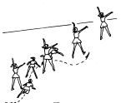  要求：练习认真，精神饱满。 | 12│  15 | 3  │5
保  持  兴  趣 | 中路进攻 回传反切配合（图1）：⑩号回撤接⑧号的传球，扯出③号，反切接⑧号的直传球，射门。  边路进攻★边锋或其他跑到边锋位置的队员运球突破下底或里切（图）。⑧号传球给⑦号，⑦号运球突破④号。 |  | ★边锋与内锋（或前卫）运用二过一突破。  ⑦号传球给跑上接应的⑧号，并空切接⑧号的传球突破（图）。  ⑧号传给⑦号，⑦号运球里切扯动防守④号，再把球斜传给外套的⑧号（图）。 |  |  | 1、学生在老师的指导下，自主练习。  2、教师集合学生讲解出现的问题。 |  | 组织：  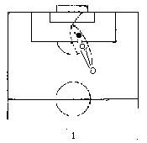  要求：  精神饱满，严肃认真。  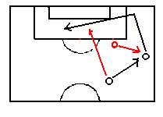  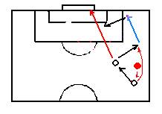 | 12  │  15 | 2│  3
延伸兴趣 | 1、整理放松  2、师生共谈本课得失 |  | 1、教师同学生一起放松。  2、交流本课的体会 |  |  | 1、放松身体。  2、相互交流畅谈合作的快乐。 |  | 组织：如图 | 2  │  4 | 1
课后巩固 | 课后要求同学们在课间时进行进攻突破的练习，但是要注意安全。 |  |  |  |  | 课  后  反  思

